**CENTRO ESTADUAL DE EDUCAÇÃO PROFISSIONAL PEDRO BOARETTO NETO**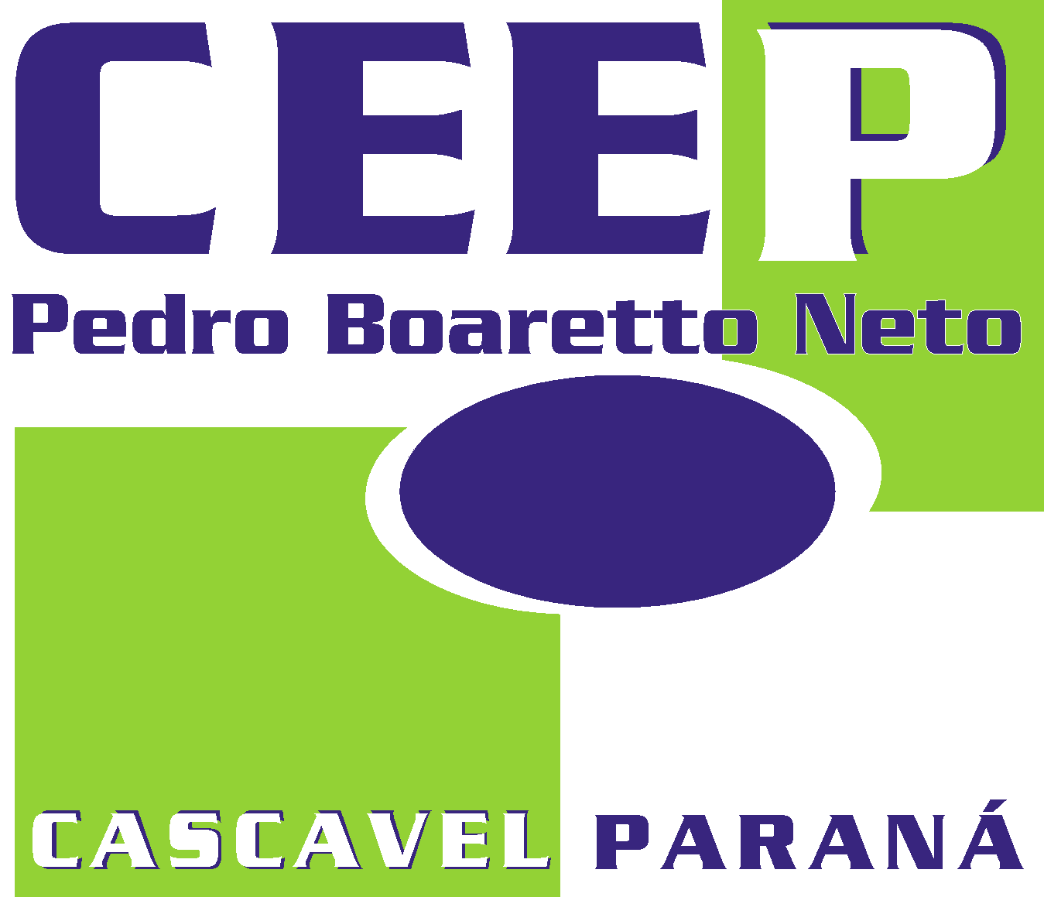

Res. Nº: 2418/01 – DOE: 26/10/2001 – Res. Rec. Nº: 6061/2011 – DOE: 02/02/2012

Rua Natal, 2.800 - Jardim Tropical - (45)3226-2369 - Cascavel -PR.

<http://www.ceepcascavel.com.br>

**ANEXO I - TERMO DE CONSENTIMENTO LIVRE E ESCLARECIDO**

Você está sendo convidado (a) a participar, como voluntário (a), da pesquisa – **QUALITATIVA**, **no caso de você concordar em participar, favor assinar a folha de consentimento.**

Sua participação não é obrigatória, e, a qualquer momento, você poderá desistir de participar e retirar seu consentimento. Sua recusa não trará nenhum prejuízo em sua relação com o pesquisador (a) ou com a Instituição de Ensino.

**TÍTULO DA PESQUISA: CEEP ALMOX**

**PROFESSOR PESQUISADOR (A) RESPONSÁVEL: MICHELLE CAMPOS CRIPPA**

**ENDEREÇO: Rua Pavão 1551, Floresta, Cascavel - Paraná**

**TELEFONE:** (45) 99999-7432 / (45) 99964-2105

**PESQUISADORES PARTICIPANTES:**

**OBJETIVOS:** Implantação de um sistema de controle de empréstimo de materiais pelos setores encarregado.

**JUSTIFICATIVA:** A pesquisa é parte integrante do Trabalho de Conclusão do Curso de Técnico em Informática do CEEP – Pedro Boaretto Neto

**PROCEDIMENTOS DO ESTUDO**: Esta pesquisa será realizada entre os dias 03 de setembro de 2018 a 20 de outubro de 2018, na forma de questionário (anexo), na cidade de Cascavel.

**CUSTO/REEMBOLSO PARA O PARTICIPANTE**: Não haverá nenhum gasto com sua participação. As consultas, exames, tratamentos serão totalmente gratuitos, não recebendo nenhuma cobrança com o que será realizado. Você também não receberá nenhum pagamento com a sua participação. Em pesquisas onde o sujeito está sob qualquer forma de tratamento, assistência, cuidado, ou acompanhamento, apresentar a garantia expressa de liberdade de retirar o consentimento, sem qualquer prejuízo da continuidade do acompanhamento/tratamento usual.

**CONFIDENCIALIDADE DA PESQUISA**: Há garantia expressa de sigilo que assegure a privacidade dos sujeitos quanto aos dados confidenciais envolvidos na pesquisa, pois os mesmos não serão divulgados.

Assinatura do Pesquisador Responsável: _________________________________________________

Eu, declaro que li as informações contidas nesse documento, fui devidamente informado pelo pesquisador **_________________________________________________________** dos procedimentos que serão utilizados, riscos e desconfortos, benefícios, custo/reembolso dos participantes, confidencialidade da pesquisa, concordando ainda em participar da pesquisa.

Foi-me garantido que posso retirar o consentimento a qualquer momento, sem qualquer penalidade ou interrupção de meu acompanhamento/assistência/tratamento. Poderei consultar o pesquisador responsável (acima identificado) ou a Coordenação do Curso Técnico em Informática, com endereço no Centro Estadual de Educação Profissional Pedro Boaretto Neto - CEEP, Rua Natal, 2800, Jardim Tropical, CEP 85807-100 Fone: (45) 3226-2369, no e-mail: [gabriel.decampos@ceepcascavel.com.br](mailto:gabriel.decampos@ceepcascavel.com.br) [joao.ortiz@ceepcascavel.com.br](mailto:joao.ortiz@ceepcascavel.com.br) sempre que entender necessário obter informações ou esclarecimentos sobre o projeto de pesquisa e minha participação no mesmo.

Os resultados obtidos durante este estudo serão mantidos em sigilo, mas concordo que sejam divulgados em publicações científicas, desde que meus dados pessoais não sejam mencionados.

**LOCAL E DATA**: Cascavel, ____de _______________de 2018.

**FOLHA DE CONSENTIMENTO DE PESQUISA**

______________________________ ______________________ ___/________/2018

(Nome do entrevistado) (Assinatura) (data da entrevista)

______________________________ ______________________ ___/________/2018

(Nome do entrevistado) (Assinatura) (data da entrevista)

______________________________ ______________________ ___/________/2018

(Nome do entrevistado) (Assinatura) (data da entrevista)

______________________________ ______________________ ___/________/2018

(Nome do entrevistado) (Assinatura) (data da entrevista)

______________________________ ______________________ ___/________/2018

(Nome do entrevistado) (Assinatura) (data da entrevista)

______________________________ ______________________ ___/________/2018

(Nome do entrevistado) (Assinatura) (data da entrevista)

______________________________ ______________________ ___/________/2018

(Nome do entrevistado) (Assinatura) (data da entrevista)

______________________________ ______________________ ___/________/2018

(Nome do entrevistado) (Assinatura) (data da entrevista)

______________________________ ______________________ ___/________/2018

(Nome do entrevistado) (Assinatura) (data da entrevista)